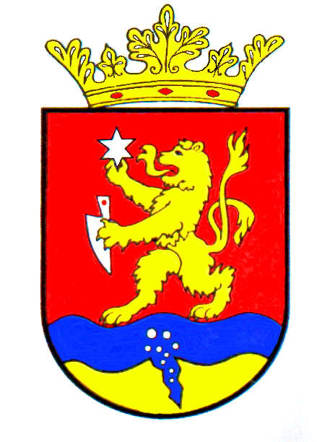

P O L G Á R M E S T E R
RÉPCELAK
Meghívó

Répcelak Város Önkormányzatának Képviselő-testülete 2021. november 25-én, csütörtökön 17.00 órakor ülést tart, melyre tisztelettel meghívom.

Az ülés helye: Répcelaki Közös Önkormányzati Hivatal Tanácskozó terem

Napirend |  |  | Előadó:
 | 2022. évi belső ellenőrzési terv elfogadása |  | dr. Kiss Julianna  jegyző
 | 2022. évre vonatkozó költségvetési koncepció |  | Szabó József  polgármester
 | A temetőről és a temetkezés rendjéről szóló önkormányzati rendelet felülvizsgálata |  | Szabó József  polgármester
 | A helyi adókról szóló önkormányzati rendelet elfogadása |  | Szabó József  polgármester
 | Az önkormányzati képviselők és a bizottsági tagok tiszteletdíjának megállapításáról szóló önkormányzati rendelet módosítása  Az alpolgármester tiszteletdíjáról és költségtérítéséről döntés |  | Szabó József  polgármester
 | Gárdonyi utcai önkormányzati tulajdonú telek értékesítéséről döntés |  | Szabó József  polgármester
 | Répcelaki Bölcsőde és Idősek Klubja Szervezeti és Működési Szabályzatának a módosítása |  | Lászlóné Moór Lilla  intézményvezető
 | Répcelaki Művelődési Ház és Könyvtár Szervezeti és Működési Szabályzatának a módosítása |  | Boros András  igazgató
 | Téli felkészülésről szóló beszámoló, valamint a téli üzemeltetési terv elfogadása |  | Szabó József  polgármester
 | Jutalmak megállapításáról döntés |  | Szabó József  polgármester  Boros András  ÜB elnök
 | Közterületi térfigyelő rendszer adatkezelési szabályzatának módosítása |  | Szabó József  polgármester
 | RÉPCE TV Nonprofit Kft. szerződés módosítási kérelme |  | Szabó József  polgármester
 | Gördülő fejlesztési terv módosítása |  | Szabó József  polgármester
 | Répcelaki Városüzemeltetési és Szolgáltató Nonprofit Kft. támogatásáról döntés |  | Szabó József  polgármester
 | Döntés TOP Plusz konstrukcióban pályázat benyújtásáról |  | Szabó József  polgármester
 | Répcelak 2030. fejlesztési koncepciójára pénzügyi fedezet biztosítása |  | Szabó József  polgármester
 | Közterület átépítésére irányuló kérelem |  | Szabó József  polgármester

Az 1-17. napirendi pontok anyagát csatoltan megküldöm.

Répcelak, 2021. november 18.

Szabó József
polgármester

